**BÀI TẬP ANDROID 4**

***Bài tập 1:***

Xây dựng ứng dụng có giao diện

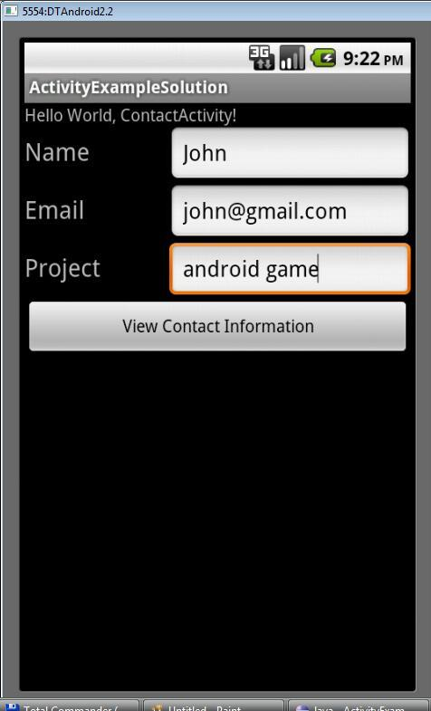 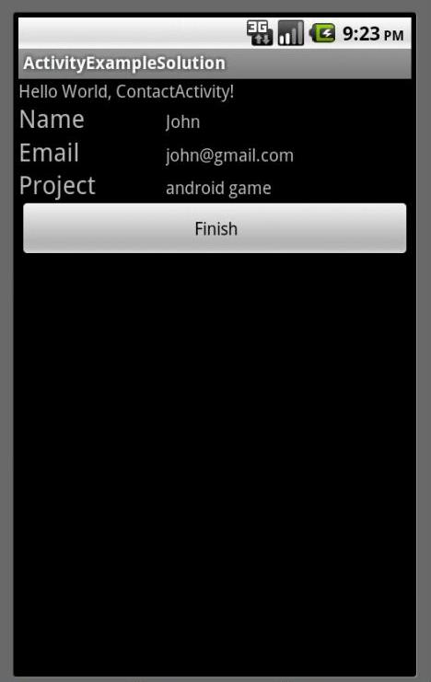

*Hướng dẫn:*

-Tạo giao diện trên 2 file main.xml (nhập thông tin) và contactinfo.xml (hiển thị thông tin)

-Xây dựng Activity chính với giao diện main.xml

-Viết xử lý cho button

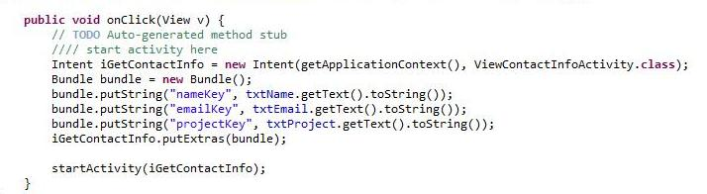

-Giải thích code:

Tạo một intent liên lạc giữa context (activity hiện thời) và ViewContactInfoActivity

Intent iGetContactInfo = **new** Intent(getApplicationContext(), ViewContactInfoActivity.**class**);

Tạo 1 bundle chứa các thông tin bổ sung

Bundle bundle = **new** Bundle();

bundle.putString("nameKey", txtName.getText().toString());

bundle.putString("emailKey", txtEmail.getText().toString());

bundle.putString("projectKey", txtProject.getText().toString());

Thêm các thông tin bổ sung vào intent

iGetContactInfo.putExtras(bundle);

Hoặc có thể thêm extras trực tiếp vào intent bằng lệnh

intent.putExtra("nameKey", txtName.getText().toString());

…

Start activity mới

startActivity(iGetContactInfo);

-Xây dựng ViewContactActivity (file ViewContactActivity.java), lấy và hiển thị các giá trị do activity chính gửi qua

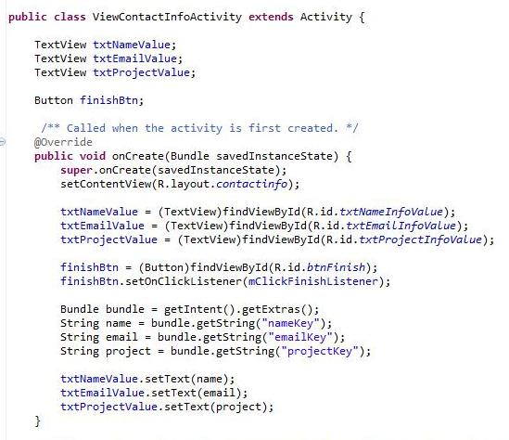

-Viết xử lý cho button finish: kết thúc activity

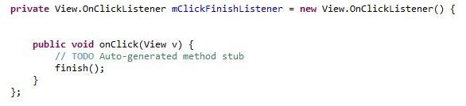

-Thêm thẻ activity để khai báo trong AndroidManifest.xml

<activity android:name=*".ViewContactInfoActivity"*></activity>

-Chạy chương trình

***Bài tập 2:***

Tạo ứng dụng minh họa các intent-filter

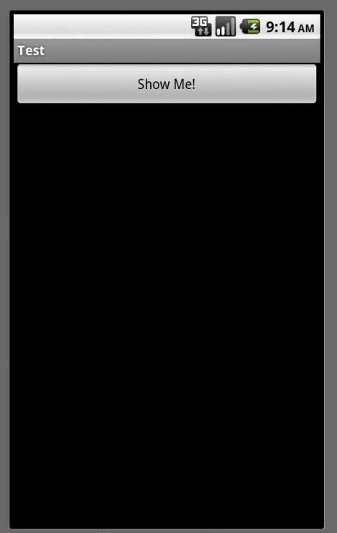

*Hướng dẫn:*

-Tạo giao diện ứng dụng có 1 button như hình

-Viết xử lý cho button

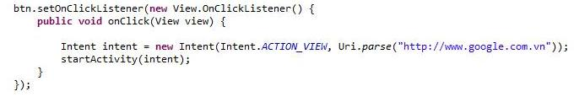

-Giải thích code: ở đây ta đang tạo ra một intent có khả năng View 1 trang web. Constructor của Intent có 2 tham số tương ứng.

-Chạy ứng dụng và xem kết quả

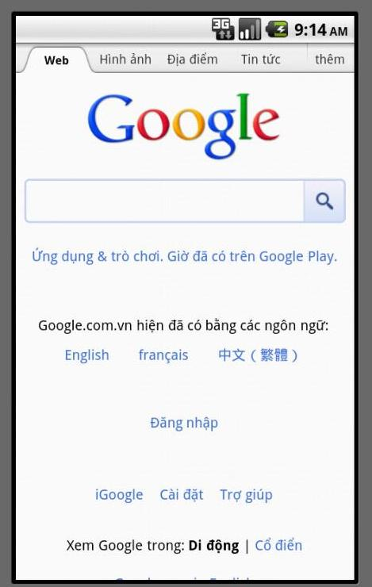

-Sửa intent filter thành Intent.ACTION_CALL

9.jpg

-Thêm permission vào AndroidManifest.xml

8.jpg

-Chạy ứng dụng

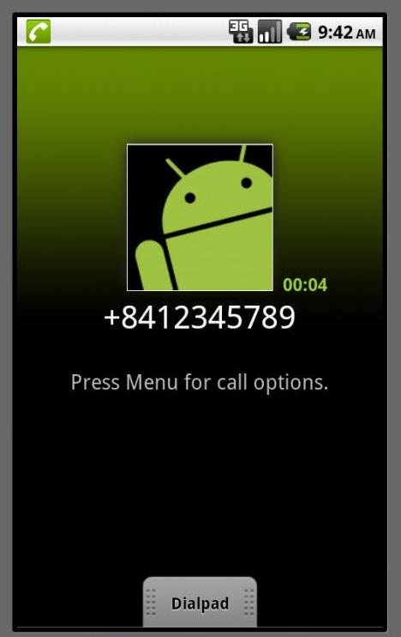

***Bài tập 3:***

Tiếp tục ứng dụng của bài tập 2, thay thế bằng các intent filter khác và xem kết quả

Thêm các permission vào AndroidManifest.xml

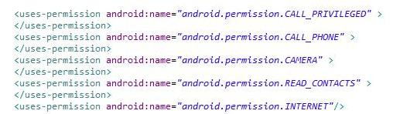

Intent.ACTION_DIAL

5.jpg

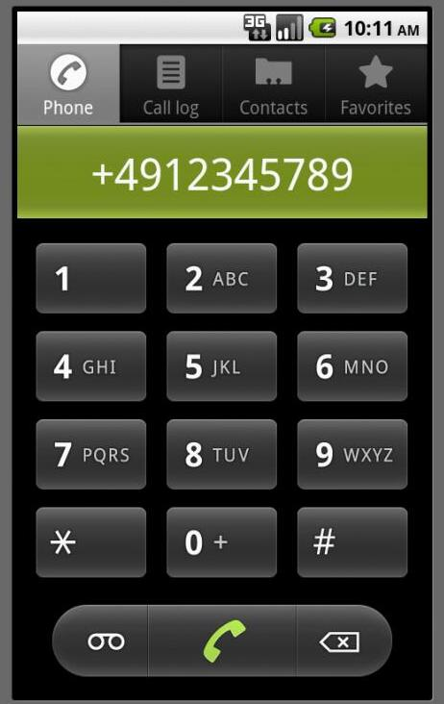

Intent.ACTION_VIEW

Intent intent = **new** Intent(Intent.*ACTION_VIEW*,Uri.*parse*("content://contacts/people/"));

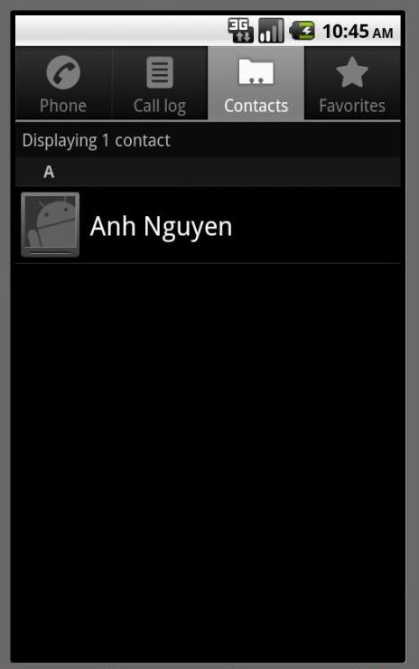

Intent.ACTION_SENDTO

intent = **new** Intent( Intent.*ACTION_SENDTO*, Uri.*parse*("sms:5551234"));

intent.putExtra("sms_body", "Thu bay nay di choi khong?");

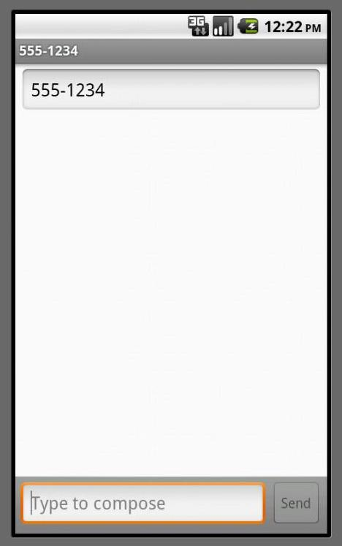

Xem ảnh

**Intent** myIntent = **new Intent();**

myIntent.**setType**("image/pictures/*");

myIntent.**setAction(**Intent.*ACTION_GET_CONTENT);*

startActivity(myIntent);

Nghe nhạc

Intent myActivity2 = **new** Intent("android.intent.action.MUSIC_PLAYER");

startActivity(myActivity2);

Tìm đường đi từ điểm A đến điểm B

-Tìm hiểu và tham khảo thêm các intent, intent-filter khác